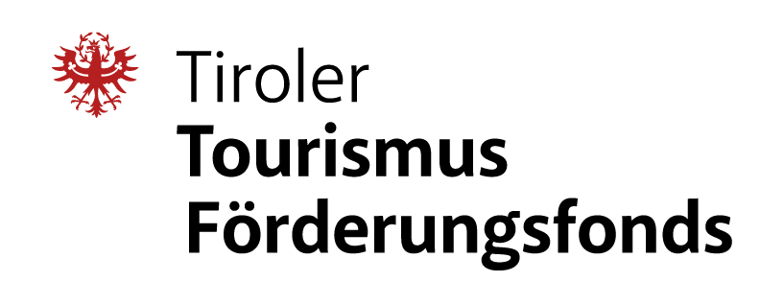
Antragsformular
Tiroler Tourismusförderungsfonds
Heiliggeiststraße 7, 6020 Innsbruck
ttff@tirol.gv.at

- Einbringer
Firma:
Person/
vertretungsbefugte Person:
Geburtsdatum:
Adresse:
E-Mail:
Telefon:
Ansprechperson:
Einbringer = Förderempfänger | ☐ Ja ☐ Nein*

  - *Förderungsempfänger (nur relevant wenn Einbringer ≠ Förderempfänger)
Firma:
Person/
vertretungsbefugte Person:
Geburtsdatum:
Adresse:
E-Mail:
Telefon:

- Bankverbindung
IBAN:
BIC:
Kontoinhaber:

- Projekt
Ausführliche Beschreibung des Vorhabens, der aktuellen Situation und der Maßnahmen

- Umsetzungszeitraum
Voraussichtlicher Projektbeginn:
Voraussichtliches Projektende:

3.2 Ziele
Detaillierte Beschreibung der Ziele und Erwartungen, im Besonderen durch die geplanten Maßnahmen

- Kostenaufstellung
Detaillierte Beschreibung der geplanten Kosten mit Übermittlung der bereits vorliegenden Angebote¹
Investition | Kosten netto | Kosten brutto
GESAMTSUMME:

Vorsteuerabzugsberechtigt: ☐ Ja ☐ Nein
- Finanzierung
Ausführliche Erläuterung/Darstellung über die Finanzierung. Die Finanzierung muss dabei die Gesamtsumme der Investitionen decken.

Investor | Betrag | Bemerkungen
Tiroler Tourismusförderungsfonds -
beantragte Förderung
Eigenmittel
Fremdmittel
Land Tirol- sonstiger Finanzierungbeitrag²
Bundesmittel - sonstiger Finanzierungbeitrag²
Sonstige Finanzierung
GESAMTSUMME:

Beilagen:
¹ Angebote – sofern vorhanden
²Kopien weiterer Förderanträge – sofern vorhanden

Einverständniserklärung
Informationen zur weiteren Verarbeitung personenbezogener Daten
Gemäß § 3 Tiroler Fördertransparenzgesetz, LGBl. Nr. 149/2012 idgF, werden personenbezogene Daten zu ausbezahlten Förderungen dem Landtag übermittelt und auf der Internetseite des Landes Tirol für die Dauer von zwei Jahren veröffentlicht. Zur Wahrung der berechtigten Interessen des Landes Tirol, insbesondere zur Vermeidung von Doppelförderungen, werden die im Rahmen der Förderungsabwicklung verarbeiteten personenbezogenen Daten gemäß Art. 6 Abs. 1 lit. f DSGVO an die Transparenzdatenbank des Bundes übermittelt. Es wird darüber hinaus darauf hingewiesen, dass im Rahmen von Gebarungsprüfungen der Rechnungshof gemäß § 3 Rechnungshofgesetz, BGBl. Nr. 144/1948 idgF sowie der Landesrechnungshof gemäß § 5 Tiroler Landesrechnungshofgesetz, LGBl. Nr. 18/2003 idgF, befugt sind, von allen ihrer Prüfzuständigkeit unterliegenden Dienststellen, Unternehmen, sonstigen Einrichtungen und Rechtsträgern alle erforderlich erscheinenden Auskünfte und die Übermittlung von Akten und sonstigen Unterlagen zu verlangen und in diese Einschau zu nehmen. Die Prüfberichte des Rechnungshofes bzw. des Landesrechnungshofes werden nach der parlamentarischen Behandlung veröffentlicht.

Ich erkläre ausdrücklich, dass
- ich alle Ereignisse, die die Durchführung der geförderten Projekte verzögern oder unmöglich machen, der Geschäftsstelle unverzüglich mitteile.
- ich alle Umstände, die eine Abänderung gegenüber dem Förderungsansuchen oder vereinbarten Auflagen bzw. Bedingungen bewirken können, unverzüglich anzeige
- ich die Richtlinie des Tiroler Tourismusförderungsfonds voll inhaltlich anerkenne und alle erforderlichen Unterlagen zur Verfügung stelle
- mir bewusst ist, dass falsche oder gefälschte Angaben oder Nachweise den Widerruf der Förderzusage als auch die Rückforderung eines bereits ausbezahlten Förderbetrages nach sich ziehen kann
- ich – falls erforderlich – andere Behörden (z. B. Finanzamt) über diese Förderung informiere

Einverständniserklärung gelesen und akzeptiert ☐ Ja

Ort, Datum Unterschrift

